Mobile Office

用

户

操

作

手

册

目录

1.软件概述 2

1.1概述 2

1.2.功能 2

1.3.性能 2

2.运行环境 3

3.使用方法 3

3.1.软件安装 3

3.2.软件运行 3

3.3.用户注册 4

3.4.用户登陆 5

3.5.公告功能 6

3.6.审批功能 10

3.7.会议室功能 18

3.8.签到功能 27

3.9.更新用户资料 31

# 1.软件概述

## 1.1概述

Mobile Office是一款移动办公微应用，具备了发布公告，申请请假、报销、出差，审批申请，会议室申请、审批，根据手机GPS签到等功能，能够满足办公需求，提高工作效率，大大节省了员工的时间和精力。

## 1.2.功能

1. 管理员可以随时发布公告，员工可以在第一时间查看；
2. 员工可以申请请假，报销，出差等工作业务；
3. 管理员可以通过查看，审批员工的申请，附加意见；
4. 用户可以根据开会的要求进行会议室的搜索，可以查看会议的具体详情以及会议室的实时状态；
5. 管理员可以通过审批会议室，智能判断申请的会议室是否有时间冲突；
6. 用户可以根据手机的GPS进行签到，查看签到历史等。

## 1.3.性能

软件具有良好的易用性和可靠性，并保证信息的安全性和保密性。

# 2.运行环境

本软件可在Android3.0以上的手机或者Android虚拟机上运行。

# 3.使用方法

## 3.1.软件安装

直接通过APK 安装。

## 3.2.软件运行

用户在安装完毕后，点击图标即可进入系统，界面如图：

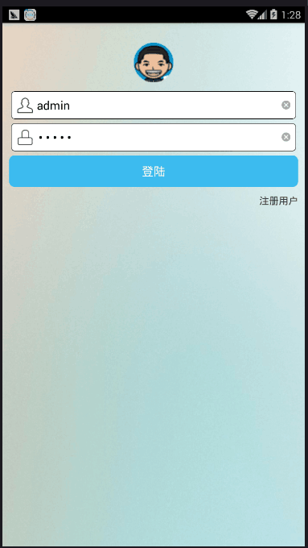

## 3.3.用户注册

用户第一次访问的时候，通过以下步骤进行用户注册：点击登录页面的注册用户，界面如下：

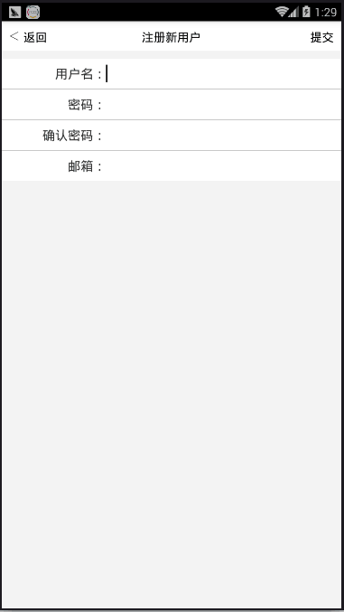

填写相关的用户资料，点击提交，用户就注册成功了。

## 3.4.用户登陆

注册成功的用户通过以下步骤进行用户登陆 ：界面如下



## 3.5.公告功能

1)用户登陆成功之后就进入了公告界面,界面如下：

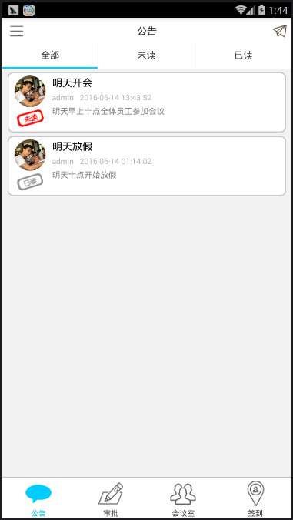

2)公告区分为全部，已读跟未读，然后管理员点击界面的就可以进行公告的发布,填写标题，公告内容和照片（可省略），点击发送就成功发布了，界面如下：

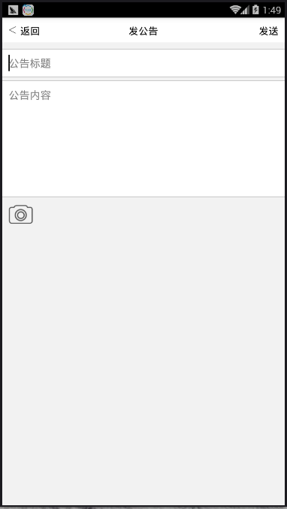

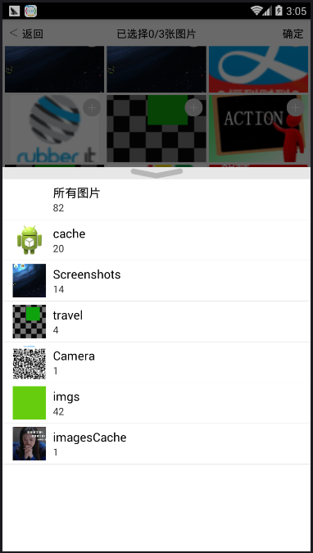

3）发布成功后可以查看会议的具体详情，界面如下：

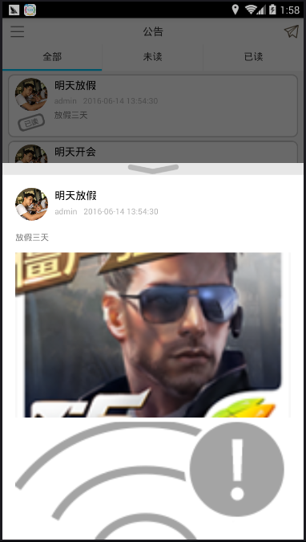

## 3.6.审批功能

1）审批功能包括申请请假，报销和出差，界面如下：

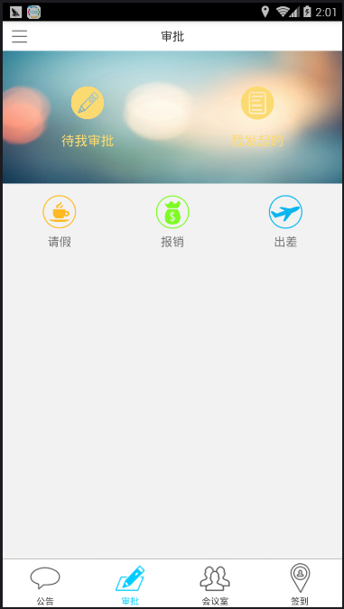

2）点击审批界面的请假，报销，出差就可以提出申请，填写对应的资料和照片，点击提交就可以申请成功，具体界面如下：

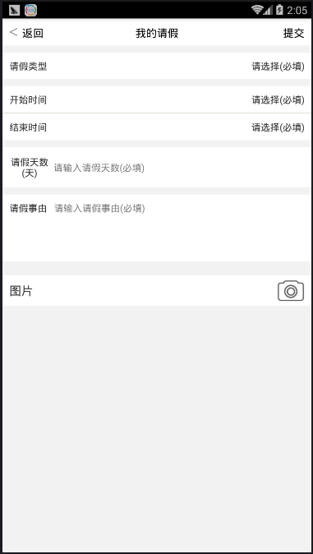

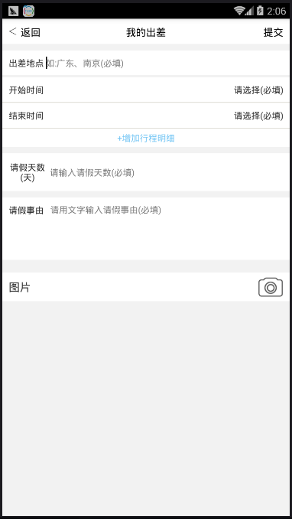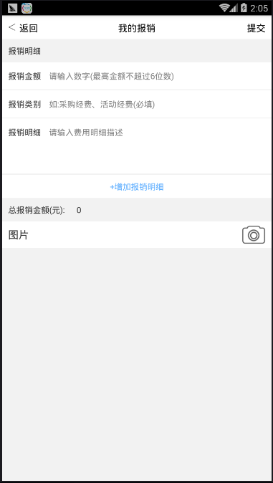

3）申请提交成功后，管理员或者自己可以通过“待我审批”和“我发起的”查看具体的详情，界面如图 ：

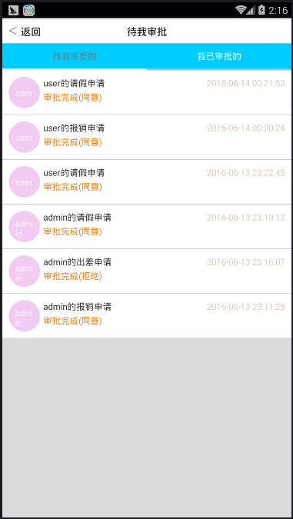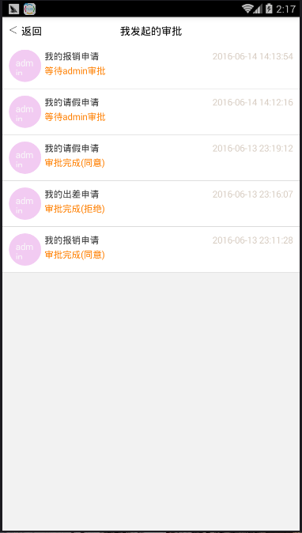

4）管理员可以通过审批功能审批员工的审批，填写具体的意见

界面如图：

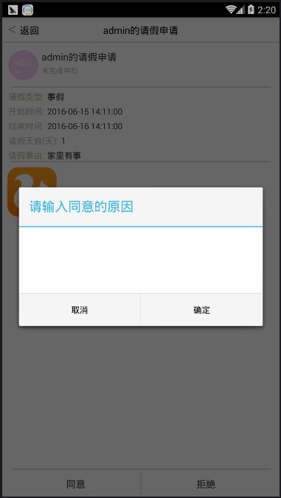

## 3.7.会议室功能

1）会议室功能包括会议室的筛选，会议室的申请，以及查看会议的具体详情，可以根据具体的条件筛选满足的会议室，根据用户的时间判断会议室的具体状态等，界面如下：

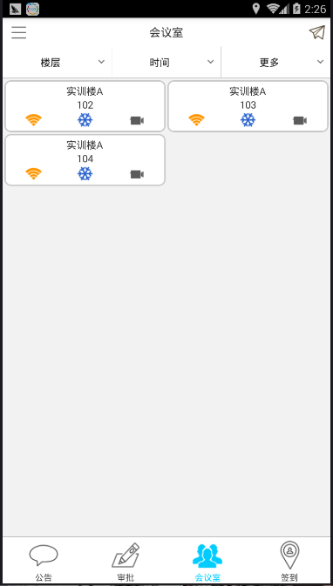

2）可以根据楼层，时间，还有会议室的物理条件进行筛选符合条件的会议室，点击“楼层”，“时间”，“更多”进行综合条件的搜索，界面如下图：

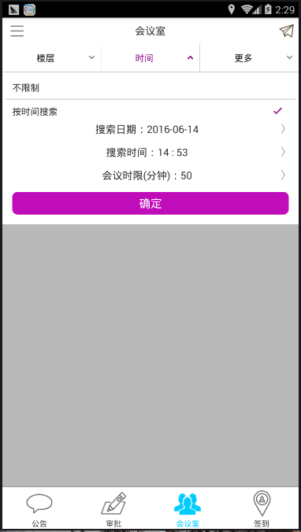

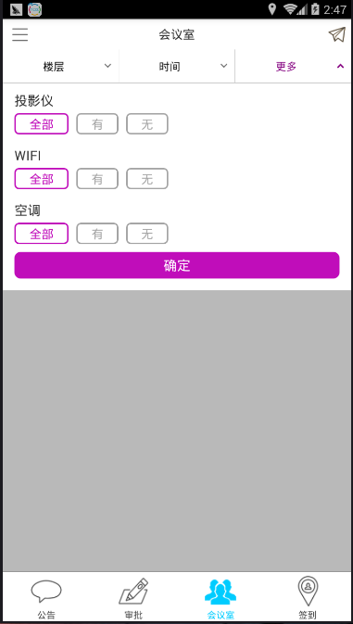

3）通过搜索筛选出符合条件的会议室，可以查看会议室的具体情况和会议的具体详情，包括物理条件和申请记录，点击“刷新”可以刷新会议室的申请记录，界面如下：

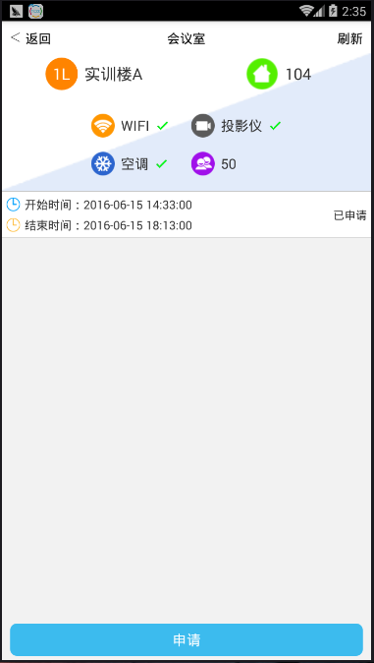

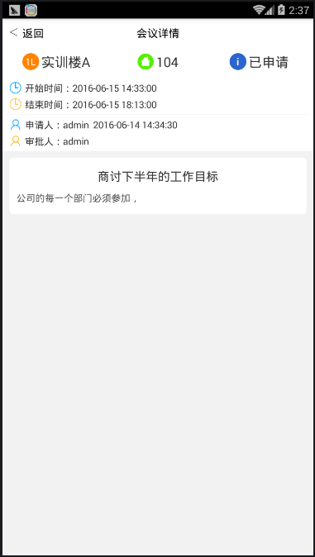

4）点击上图的“申请”按钮就可以进行会议室的申请，填写具体的会议内容，包括具体时间，就可以判断出会议室在这个时间段的状态，避免时间的冲突导致会议的举行出错，填写完毕，点击“申请”，具体如图：

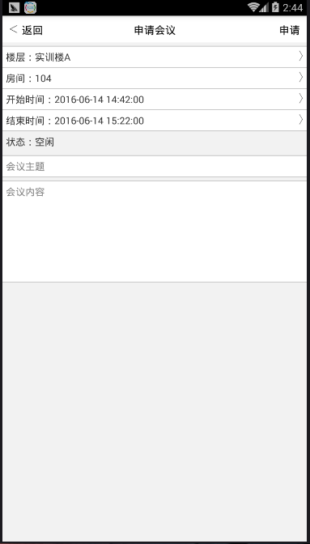

5）申请成功之后就由管理员进行会议室申请的审批，本人可以查看自己的申请记录，管理员可以查看具体会议室详情，然后填写审批意见，具体如下图：

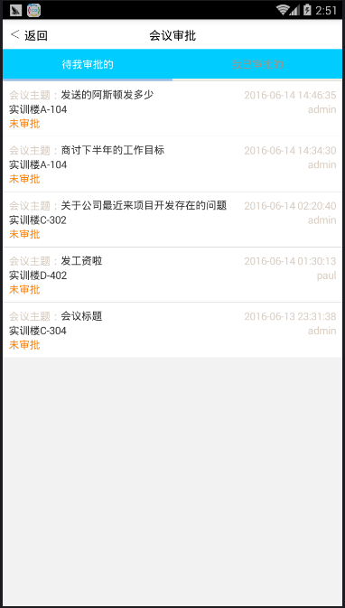

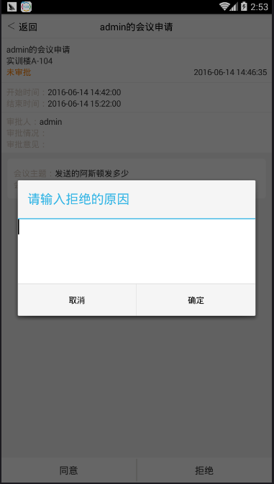

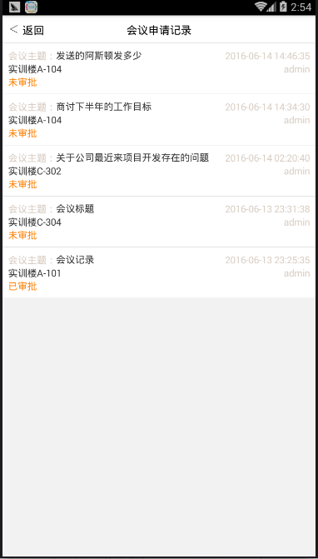

## 3.8.签到功能

1）签到功能可以根据手机的GPS进行定位签到，可以显示出具体的位置，进行地点微调，以日历的形式显示本月的签到记录，点击“签到按钮”可以进行签到，界面如下：

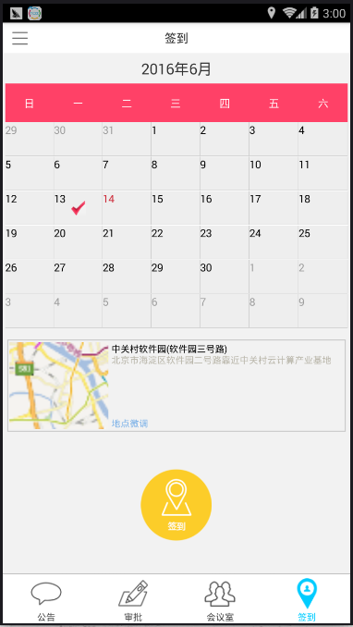

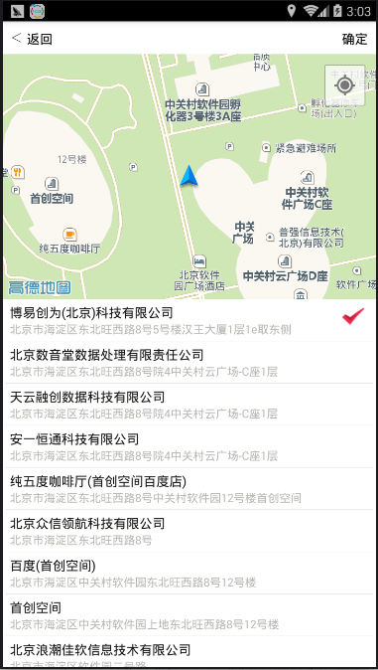

2）签到完成后可以查看本人近三个月的签到历史，点击进入侧边栏，可以查看签到历史，会议审批，会议申请记录，点击签到历史，界面如下：

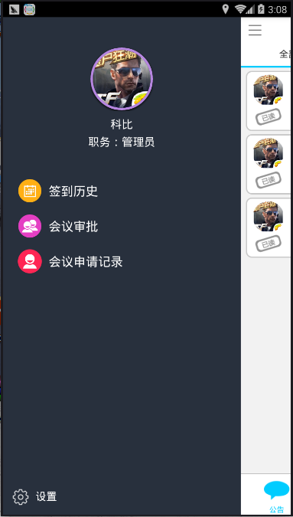

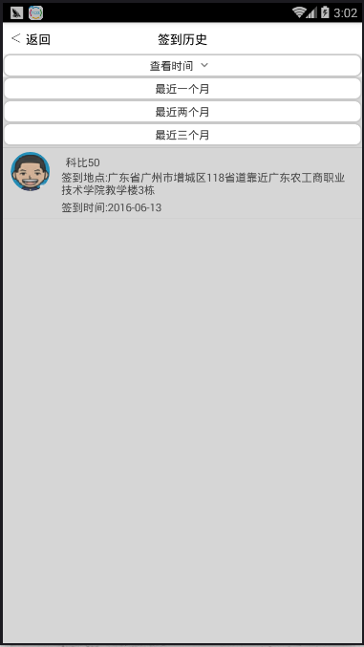

## 3.9.更新用户资料

1）点击上图的头像，可以进行用户资料的修改，包括头像上传，具体资料的更新等，界面如图：

